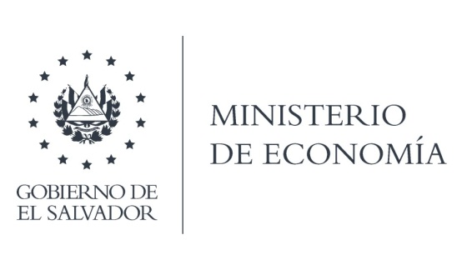

La Dirección de Nacional de Inversiones (DNI), en atención y respuesta al requerimiento de información, responde lo siguiente:
"En atención a requerimiento detallado, a partir del año 2000 a la fecha, se tienen registradas en la Oficina Nacional de Inversiones, 372 sucursales extranjeras."

Lic. Laura Quintanilla
Oficial de Información

MINISTERIO DE ECONOMÍA REPÚBLICA DE EL SALVADOR, C.A.
Alameda Juan Pablo II y Calle Guadalupe Edificio Cl - C2, Centro de Gobierno. San Salvador
Teléfonos (PBX): (503) 2590-5600
www.minec.gob.sv

